山东女子学院实践教学系统管理平台教师使用手册
第一部分：登录与课题申报
本指导手册是按照实际工作流程进行说明的。
一、用户登录
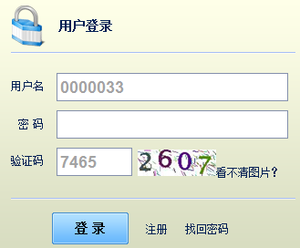
说明：用户名为工号，密码与教务系统一致。实践教学系统的用户基本信息是从青果教务系统中同步而来，教师的工号与密码归教学运行科管理，忘记工号和密码的请自行联系教学运行科。
二、选择“毕业设计智能管理”模块
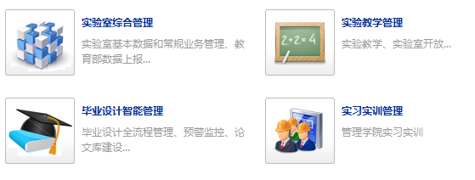
三、教研室主任设定本教研室人员（这一步只需要教研室主任做）
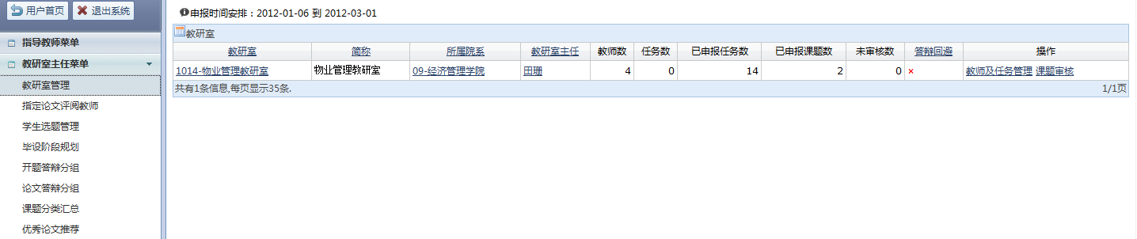
先点击“教研室管理”
再点击“教师及任务管理”

说明：教研室主任是按照各学院上报的专业负责人设定的，如果哪些专业有调整或漏掉的专业需要个别修改的，请另行说明。
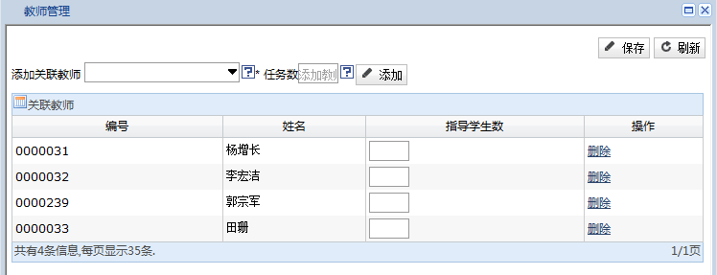
可以只输入老师姓名前面的部分内容，系统会进行模糊查询，出现下拉菜单，在下拉菜单选择即可（以后类似情况相同）
此处任务数可不填，点击“添加”按钮即可。最后所有教师确定了学生数之后再在相应老师指导学生数的文本框内填入数量，点击左上角的“保存”按钮即可。

四、指导老师申报课题
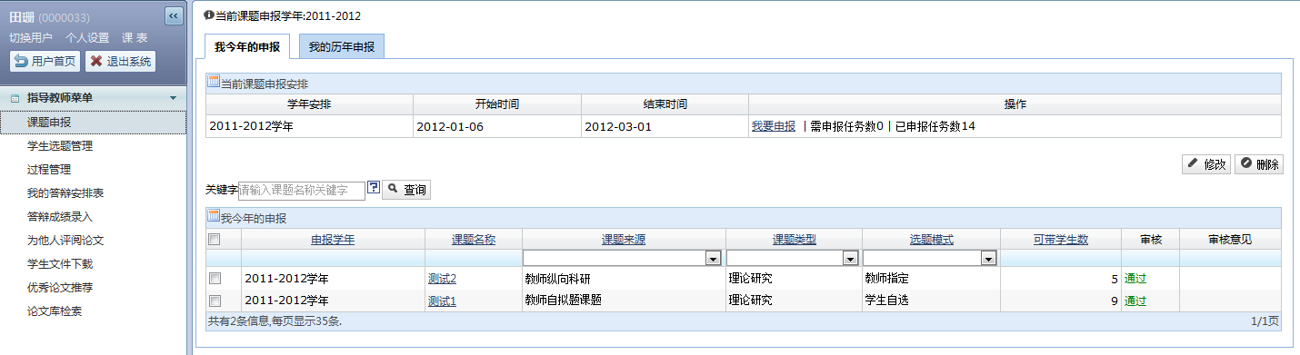
先点击“课题申报”
再点击“我要申报”
在以下窗口中完成课题申报：
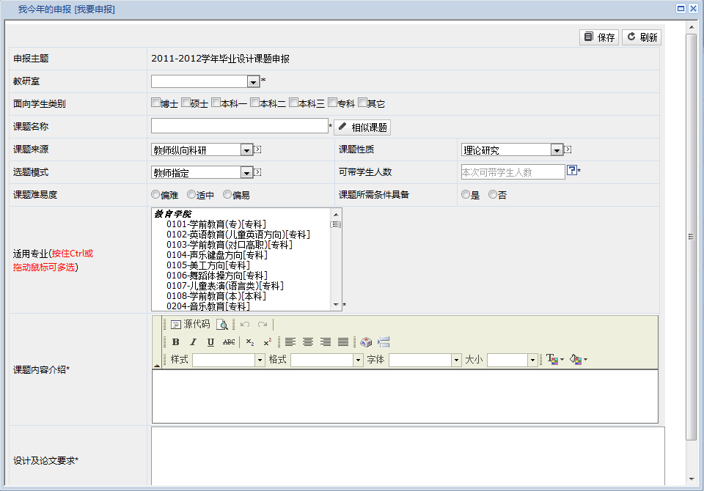
在下拉菜单中选择教研室
课题应与学生毕业设计（论文）的题目一致，即论文封面的名称
可带学生数不能多于10人
单击适用的专业，变为蓝色即表示“已选中”，多个专业时要按住Ctrl键依次单击。
填写完成后单击此按钮
五、教研室主任审核教师申报的课题
先点击“教研室管理”
再点击“课题审核”
在下列窗口会出现所有已申报的课题：
待审核课题
点击此处进行审核
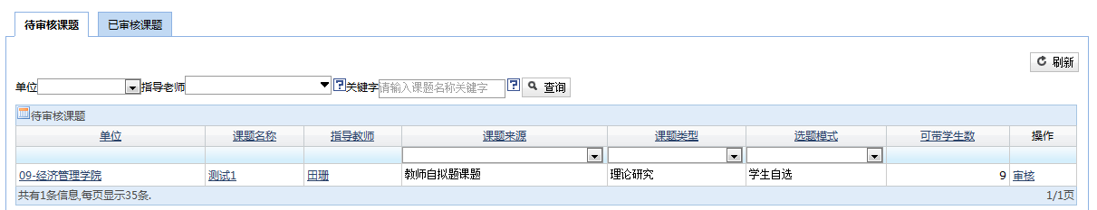
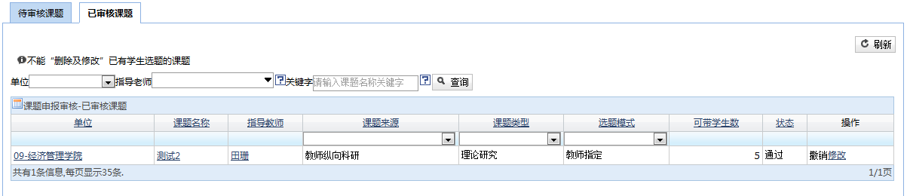
已审核课题
注意此处的提示
单击可撤销审核和修改课题内容，已有学生选题的课题不能撤销
第二部分：选题与下达任务
一、说明
选题分为两种情况：
1、教师在申报课题时，将选题模式设定为“教师指定”的，须由指导老师指定学生和课题的关系，请指导老师参照本使用手册第二部分完成相关操作；
2、教师在申报课题时，将选题模式设定为“学生自选”的，由学生进行自主选择，请学生参照本使用手册第三部分完成相关操作；学生选题完毕须经指导老师确认，指导老师确认选题的工作请参照本使用手册第四部分完成。
二、教师指定选题学生
1、使用工号和密码登录系统，进入“毕业设计智能管理”模块，在左侧菜单栏中点击“学生选题管理”，如下图所示。
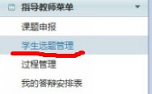
点击此处
2、在屏幕右侧显示的是教师提交的所有课题，点击某个需指定学生的课题名称，然后代学生选择课题，如下图所示。
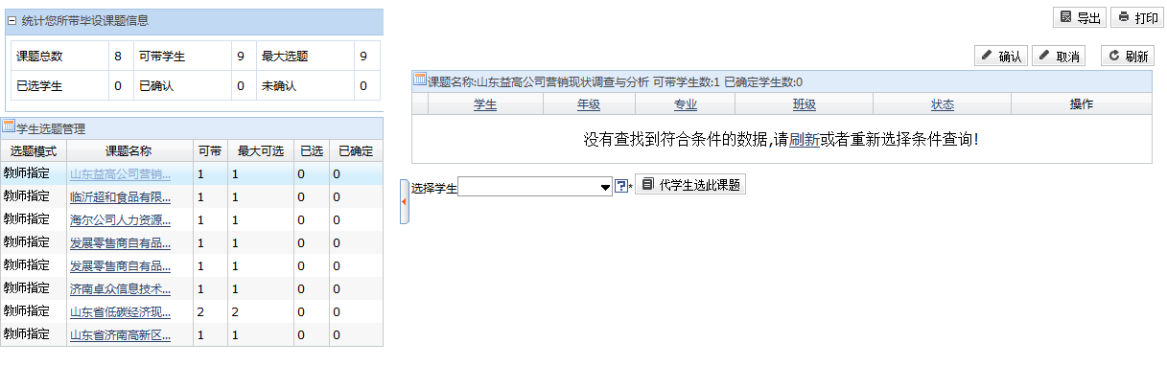
1、点击此处的课题名称
2、在此处输入学生的学号、姓名全名或姓名拼音缩写，在下拉框中会出现该学生的学号和全名信息，确定无误后选择该学生（一定要在出现的下拉框中选择，否则无效）
3、点击“代学生选此课题”按钮
以上三步结束后，页面上会立即刷新选题的信息，如下图所示。
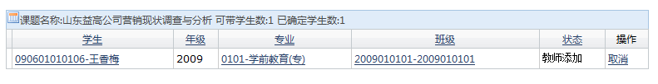
此处为课题信息
教师可点击此处取消该学生的选题

三、教师确认学生选题
点击左侧“指导老师菜单”中的“学生选题管理”菜单，出现如下图所示的页面。
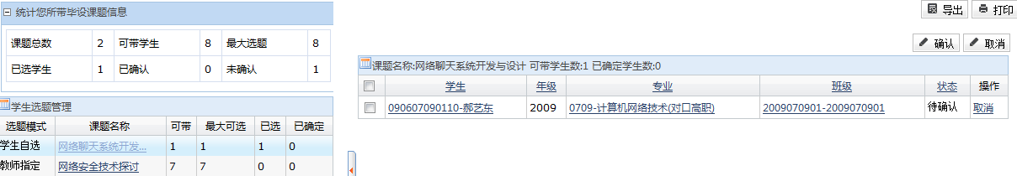
1、点击选题模式为“学生自选”的课题名称，在右侧即显示已选择该题目的学生信息
2、勾选某个学生
3、确认该学生的选题
4、或取消学生选题
四、指导教师下达任务书（请根据红色框内的序号操作）
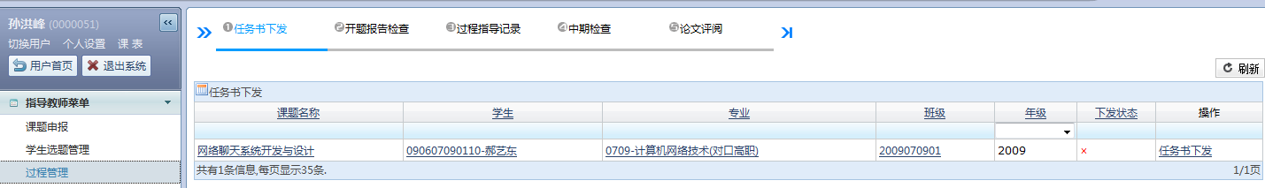
1、点击“过程管理”
2、然后点击“任务书下发”
3、出现如下图所示的信息提示
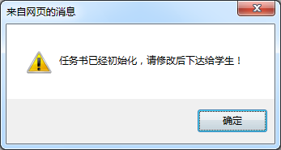
7、点击此处可重新下达

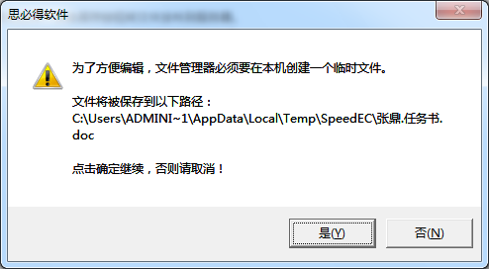
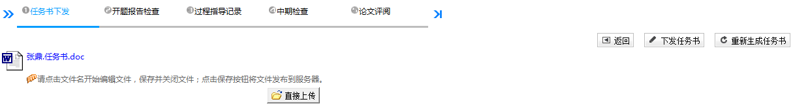
4、点击此处，会出现如右侧所示的提示信息，点击按钮“是”后打开任务书文件（word文件）
5、在word文件中填写相关内容，之后保存关闭word文档即可。然后点击该按钮左侧的“保存”按钮，再点击“直接上传”按钮即可。
6、点击该按钮下发

第三部分：教师批阅开题报告
一、批阅开题报告（请根据序号操作）
教师使用工号和密码登录系统，进入“毕业设计智能管理”模块；
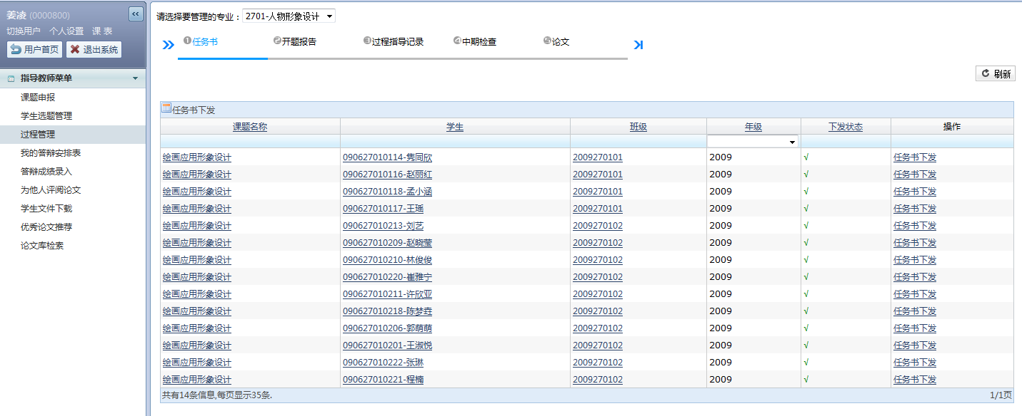
2、点击此处选择专业
1、点击此处
3、点击此处，见下图
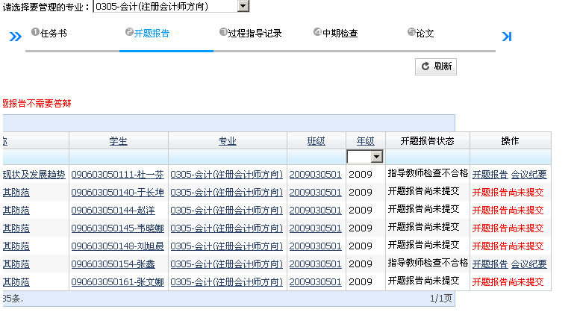
4、点击此处查看学生开题报告，见下图
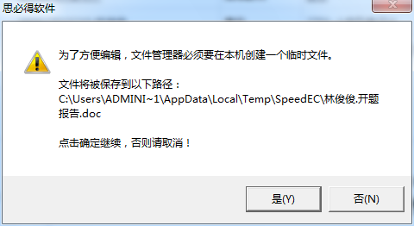
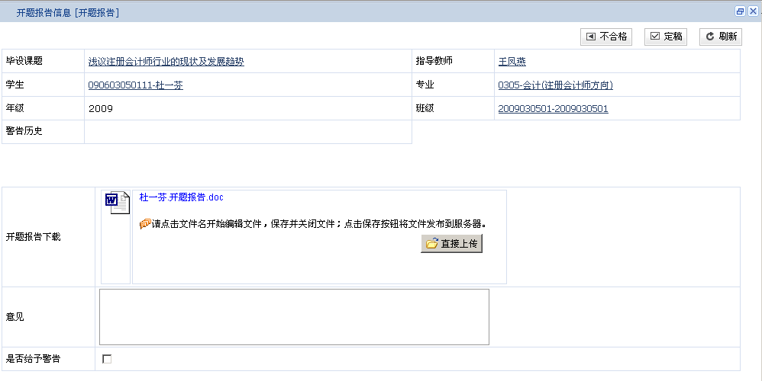
5、点击此处，在出现的对话框中选择“是”（见左侧红框内图）后打开开题报告文件（word文档）
6、根据学生开题报告情况在此处给出批阅意见
7、开题报告不合格的点击“不合格”按钮，合格的点击“定稿”按钮
8、指导老师在批阅开题报告时注意：（1）不能存在空白的单元格（2）开题报告要恰好控制在2页，将来要打印存档，反正面打印，超出的老师可通过删减内容、缩小字体等方式给予修改，修改后点击该“保存”按钮即可生效（3）开题报告是毕业设计（论文）的重要档案资料，指导老师要严格审核，不符合要求的责成学生修改，也可以通过窗口最下方的“是否给予警告”警告学生。（4）指导老师一定高度重视，2015年学校要评估，材料不合格的到时候还得自己补。

第四部分：教师添加指导记录以及论文终结评议

- 添加指导记录
1、点击此处
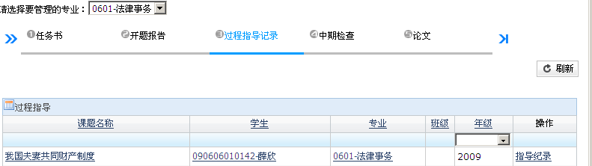
2、点击此处显示下列页面

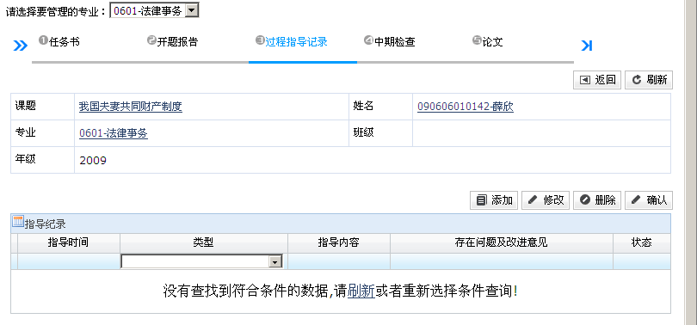
3、点击此处添加指导记录且添加的记录一般不能少于3次，否则学生无法进行后续操作。
- 论文的最终审核、评议
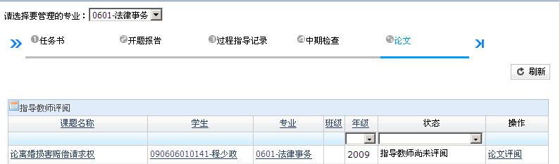
1、点击此处
2、点击此处显示下列页面

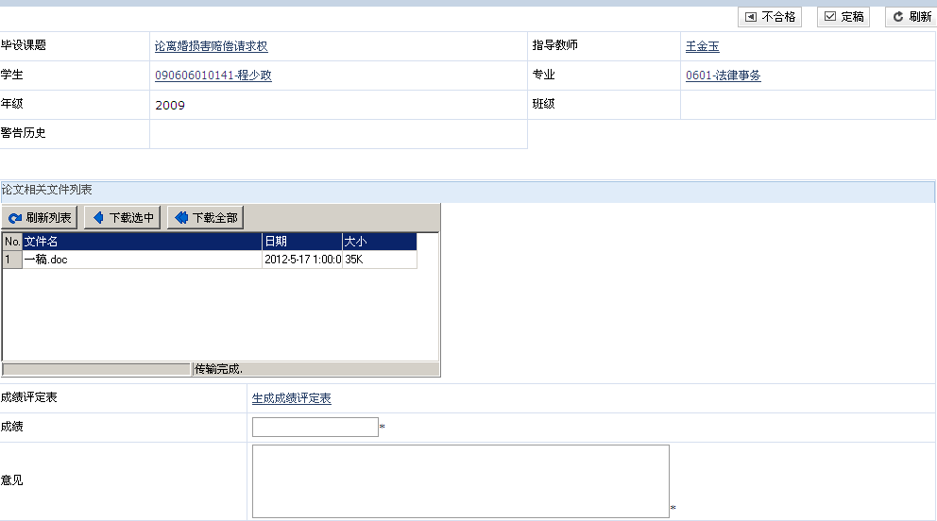
3、在下框中选择要下载的文件，然后点击此处下载；也可以点击右侧的下载全部按钮下载全部的附件
4、点击此处出现下列页面

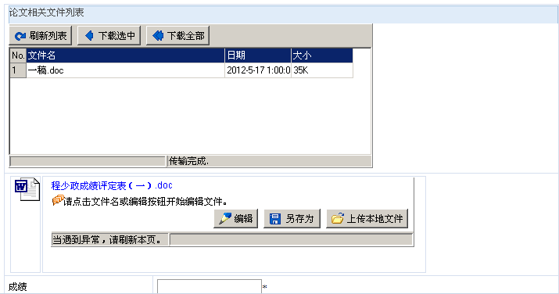
5、点击编辑，对成绩评定表进行编辑，最后保存
6、一定在此处填写最终成绩。注意成绩只能填数字（60以下为不及格，60-79为中，80-89为良，90-100为优），请老师根据情况自行确定分数）
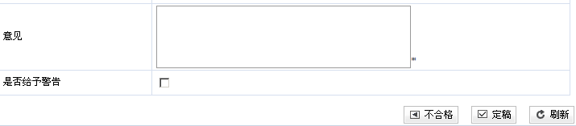
7、在此处填写意见
8、点击此处定稿
三、以上工作完成后，请各位指导教师务必收齐学生上交的纸质材料，整理装订完成后交学生所在专业教研室主任，由教研室主任负责验收，不合格的必须退回整改，否则由教研室主任负责。关于材料装订的具体规范在之前下发的流程要求中有详细说明，不明白的请在咨询本院部实验员后再做。
四、各教研室主任务必一一验收老师装订的材料，并按专业分类整理后，写出毕业设计（论文）的工作计划、总结、打印本专业学生的成绩表等（具体规范见之前下发的流程要求），装订好交学院实验员存档。
五、各指导老师最好不要给学生红牌警告，否则会影响学生毕业。
六、毕业设计（论文）成绩必须于6月9日之前在系统中提交，否则会影响到学生毕业证的打印；档案装订整理工作务必于6月20日之前完成，到时候会安排专项检查。

